親愛的四己家長們：

大家好！我根據觀察以前學生使用的狀況，對學用品的準備有一些建議供大家參考（已有的學用品就先用，不需重新添購）。主要的原則就是「單純、實用、適量」，太多是浪費，太複雜不但容易壞，孩子也常因為容易分心去玩弄而影響上課時的專注力。引導孩子了解：學用品是幫助學習，而不是妨礙學習的物品。
另外，請各位家長協助孩子在各項學用品上至少註明「姓名」，包含便當袋、水壺、制服及運動服外套、雨傘、各項文具用品等…，遺失時才方便找回。更希望我們能一起引導孩子珍惜自己所擁有的各項物品，正確使用、妥善保管，萬一遺失時也盡力去找回。
在學校，我發現孩子常因學用品過分充裕而不懂得珍惜，自己的東西遺失了不是毫不在意就是根本沒發現，班級或學校在失物招領時常無人認領，造成很多的浪費及家長和學校的困擾。因此，在陪同孩子選購學用品時，引導孩子學習克制自己的欲望，釐清「需要」與「想要」的差別，東西「適量」就好，不要過度消費，學習當一個有「智慧又理性」的消費者。並讓孩子體悟到一個人擁有的資源或金錢都是有限的，要好好運用，發揮它們的價值，不要把自己的福氣給白白糟蹋掉了。

- 口罩、手帕：
培養孩子好的衛生習慣及健康管理，隨身攜帶手帕，並每日清洗。
為保護孩子自身的健康，遠離新流感、腸病毒…等疫情的傳染，讓孩子隨身攜帶口罩，若自身或身旁有人有感冒症狀或進到密閉的公共場所（如：公車、捷運…）就主動把口罩戴上，使用過的口罩要每日更新或清洗。
＊國北實小防疫新流感計畫http://www.ntueees.tp.edu.tw/~live-adm/H1N1/
- 制服、運動服：
配合孩子的成長、發育，添購大小合適的制服及運動服，若因衣服太髒而已無法洗乾淨也請適時更新。隨著年紀的漸增，整齊、清潔、合宜的衣服可以展現一個人的氣質，也會影響別人對他（她）的觀感。
    - 制服購買及更換事宜http://www.ntueees.tp.edu.tw/phpbb/viewtopic.php?f=8&t=41
- 書包
建議採用雙肩背的書包，孩子在上下樓梯或雨天時皆較方便，也較安全。培養孩子每天睡前自己按課表及聯絡簿整理書包的好習慣以減輕負擔，並學習為自己負責，認清上學的人是自己，所以自己應該要最清楚每天該帶的物品，而不是依賴或責怪爸爸媽媽。
- 鉛筆盒及其內容物
- 鉛筆盒：簡單、耐用、大小適中。
- 鉛筆數枝：建議孩子們使用鉛筆，孩子寫字時較穩，筆心也較不易折斷。教室將備有削鉛筆機供孩子使用。
- 紅、藍原子筆、螢光筆各1枝：標示課文重點。
- 橡皮擦1個。
- 直尺一枝：15公分長，刻度清楚不易脫落。
- 墊板1個。
- L型資料夾：約5個備用，開學日請帶3個。
- 數學課用具：
- 白板筆2枝、白板擦。（已統一購買軟性磁白板）
- 三角板（第二、八單元）、量角器（第八單元）。
- 美術用品：
- 剪刀、口紅膠：放置教室儲物櫃隨時備用。
- 粗的彩色筆：建議至少24色以上，以利孩子運用相似色進行設計。
- 其他用品：隨課程需要會再提前通知或統一購買。
- 書法用具
下學期時，例行性的學校會舉辦寫字比賽，四年級是書法，因此在本學期會有書法作業，讓孩子可以練習。
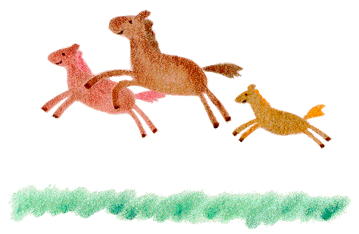
感謝您如此耐心的閱讀這封信，敬祝 闔家
平安 健康 喜樂
四己導師 周利貞 敬上 98/8/27

